Gebete

Zur Arbeit von einem
Vorgesetzten.

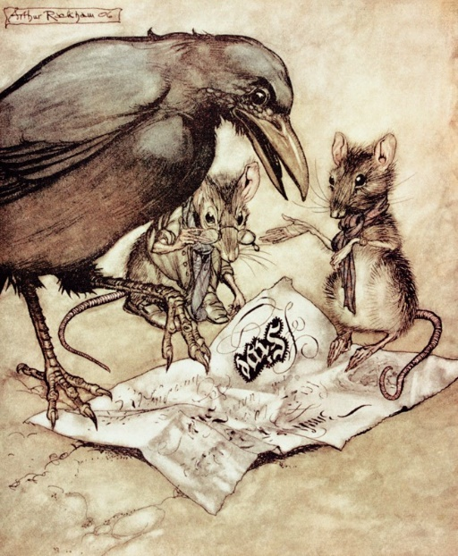

Oh Herr gib mir die rechte Kraft
Dass ich die Arbeit freudig schaff
Die Mühe der Ärger nicht zu groß
Und ich nicht sitz auf hohem Ross.
…………….
Dass ich der anderen Leid verstehe
Und ihre Mühe, Leistung sehe
Zu jedem Tag der uns begleitet
Der Kummer Sorgen oft bereitet.
……………………..
Auch gebe mir ein gut´, groß´ Herz
Das mildere ich auch Seelenschmerz
Und gebe mir in einem fort
Für anderer Pein ein tröstend` Wort
----------------------------
Nov. 2005

